**Памятка родителю от РЕБЕНКА**

1. ***НЕ балуйте меня*!** Вы меня этим портите. Я очень хорошо знаю, что не обязательно мне давать все то, что я требую. Я просто **ИСПЫТЫВАЮ** вас

.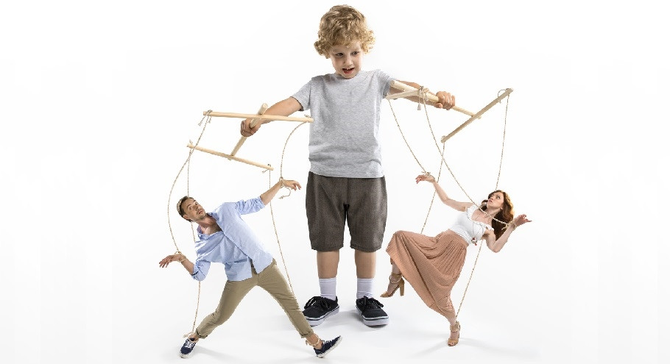

1. **НЕ** бойтесь быть твердым со мной. Я предпочитаю именно такой подход. Это позволяет определить мне свое место.
2. **НЕ** полагайтесь на применение силы в отношениях со мной. Это приучит меня к тому, что считаться нужно только с силой.
3. **НЕ** будьте непоследовательными. Это сбивает меня с толку и заставляет упорнее пытаться во всех случаях оставить последнее слово за собой.
4. **НЕ** давайте обещаний, которых **НЕ** можете выполнить - это может поколебать мою ВЕРУ в Вас.
5. **НЕ** делайте за меня и для метя то, что я в состоянии сделать для себя **САМ**, а то у меня войдет в привычку использовать Вас в качестве прислуги.

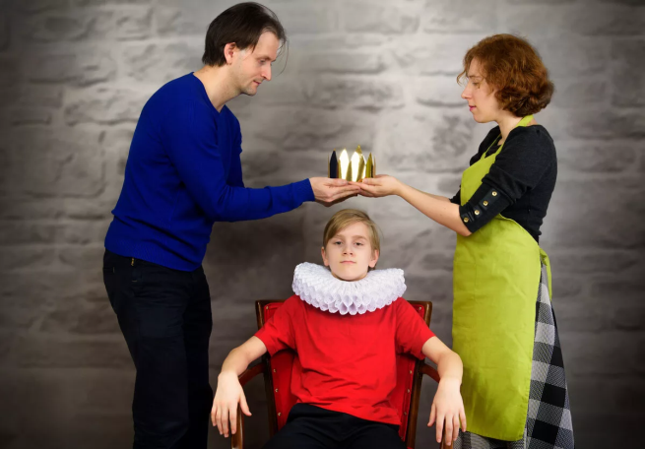

1. **НЕ** поправляйте меня в присутствии посторонних людей. Я обращу гораздо больше внимания на Ваше замечание, если Вы скажете мне все спокойно с глазу на глаз.
2. **НЕ** защищайте меня от последствий собственных ошибок. Я учусь на собственном опыте.
3. **НЕ** пытайтесь от меня отделаться, если я задаю откровенные вопросы. Если Вы не будете на них отвечать, Вы увидите, что я перестану задавать Вам вопросы вообще и буду искать информацию на стороне.
4. **И, кроме того, помните, что Я ВАС ЛЮБЛЮ, пожалуйста, ответьте мне любовью.**

